

2025

PROTOCOLO DE ACTUACIÓN EN CASO DE MALTRATO Y/O VIOLENCIA ESCOLAR

Ley sobre Violencia Escolar
El 17 de septiembre de 2011 fue publicada la Ley sobre Violencia Escolar N°20.536 (LSVE), que modificó algunos artículos de la Ley General de Educación – LGE. Esta Ley incorpora una mirada formativa - por sobre una punitiva – frente al tratamiento de la violencia escolar, al señalar que se debe promover la convivencia escolar y actuar de modo preventivo, no sólo cuando el problema ya se encuentra instalado. La LSVE obliga a todos los establecimientos educacionales del país a diseñar estrategias de promoción de la Buena Convivencia Escolar y de Prevención de la violencia escolar, estableciendo protocolos de actuación frente a estas situaciones.
Ley Aula Segura
El 27 de Diciembre de 2018 se publicó la Ley N°21.128, denominada “Aula Segura”, orientada a la acción frente a hechos “que afecten gravemente la convivencia escolar y que causen daño a la integridad física o psíquica de cualquiera de los miembros de la comunidad educativa o de terceros que se encuentren en las dependencias de los establecimientos, tales como agresiones de carácter sexual, agresiones físicas que produzcan lesiones, uso, porte, posesión y tenencia de armas o artefactos incendiarios, así como también los actos que atenten contra la infraestructura esencial para la prestación del servicio educativo por parte del establecimiento".
PLANTEAMIENTO
Siendo la escuela un espacio de formación, resulta fundamental que los y las docentes asuman el proceso formativo de sus estudiantes de manera integral, esto es, considerando las dificultades y problemáticas que cada uno de ellos pueda presentar, identificando posibles cambios emocionales o conductuales que puedan ser indicadores de alguna situación conflictiva y conociendo sus contextos familiares. Se trata, en definitiva, de que sean capaces de identificarlos como sujetos de derecho, que requieren de apoyo y orientación, especialmente cuando presentan dificultades en su desarrollo. Estas/os estudiantes que, en algún momento, por situaciones puntuales en su desarrollo, comienzan a tener actitudes agresivas hacia el otro, si no son abordados a tiempo comienzan un camino de violencia que si no ponemos atención termina dañando a sus compañeros y desordenando la armonía y convivencia de la escuela.
La comunidad educativa está integrada por las y los estudiantes, padres, apoderados, profesores, profesoras, asistentes de la educación y directivos; todos conviven diariamente en la escuela y es de importancia tener un protocolo de actuación ante actos de violencia entre los componentes de la comunidad escolar, respetando nuestro PEI y nuestro Manual de Convivencia Escolar.

ASPECTO LEGAL
Los Rectores, inspectores y profesores deberán denunciar cualquier acción u omisión que revista caracteres de delito y que afecte a un miembro de la comunidad educativa, tales como lesiones, amenazas, robos, hurtos, abusos sexuales, porte o tenencia ilegal de armas, tráfico de sustancias ilícitas u otros. Se deberá denunciar ante Carabineros de Chile, PDI, las fiscalías del Ministerio Público o los tribunales competentes dentro del plazo de 24 horas desde que se tome conocimiento del hecho, sin perjuicio de lo dispuesto en los artículos 175, letra e y 176 del Código Procesal Penal.

El maltrato o violencia escolares es todo tipo de violencia física o psicológica, cometida por cualquier medio, en contra de un estudiante o un integrante de la comunidad educativa, realizada por otro miembro de la comunidad. El maltrato escolar puede ser tanto físico como psicológico, puede ser eventual o sistemático, sostenido en el tiempo y puede ser efectuado por cualquier medio e incluso por medios tecnológicos. También forman parte del ámbito de la violencia escolar, la violencia sexual y la violencia de género en cualquiera de sus presentaciones.

El acoso escolar es el acto de agresión u hostigamiento, realizado por estudiantes que atenten en contra de otro estudiante, valiéndose de una situación de superioridad manifestado en un desequilibrio de poder entre el agresor y su víctima. Estos actos agresivos pueden ser cometidos por un solo estudiante o por un grupo, y puede ser tanto dentro como fuera del establecimiento educacional.

¿QUIENES PUEDEN SER AFECTADOS POR EL MALTRATO ESCOLAR?

Todos los integrantes de la comunidad educativa pueden sufrir algún tipo de maltrato; estudiantes, padres, madres y apoderados, equipos directivos, docentes, asistentes de la educación y sostenedores. Todos ellos deben compartir y respetar el Proyecto Educativo Institucional y el reglamento interno del Liceo. Además, deben apoyar el proceso educativo de los estudiantes y brindar un trato digno y respetuoso a cada uno de los miembros de la comunidad escolar.
Revestirá especial gravedad cualquier tipo de violencia física o psicológica, realizada por cualquier medio en contra de un estudiante y cometida por el Rector(a) u otro profesional de la educación, como así también la ejercida por parte de un adulto de la comunidad educativa en contra de un estudiante.

DETECCIÓN TEMPRANA
En el caso en el cual una/un docente haya percibido una conducta o comportamiento indicador de un posible acto de bullying o el desarrollo de un camino o escalada que lleve a la violencia, es necesario que el docente informe de inmediato al departamento de convivencia escolar o en su defecto a Inspectoría General. Esta acción debe ser realizada con carácter de urgencia y en función de la prevención, la velocidad de la puesta en conocimiento será el eje clave de la medida y su éxito, por lo mismo, debe ser considerada como medular.
EN EL CASO DE UN MALTRATO A UN PROFESIONAL DE LA EDUCACIÓN

Los padres y apoderados son miembros de la comunidad educativa y como tales deben compartir y respetar el Proyecto Educativo Institucional y el Reglamento Interno del colegio. Además, deben apoyar el proceso educativo de sus hijos/as y brindar un trato respetuoso a los demás integrantes de la comunidad educativa (estudiantes, padres y apoderadas/os, equipos directivos, profesores/as, asistentes de la educación y sostenedor).
Frente a situaciones de maltrato de un apoderado a un docente o asistente de la educación, el establecimiento actuará en el marco de lo establecido en su Reglamento Interno de Convivencia para este tipo de casos. Independientemente de las acciones legales que se puedan tomar en contra del agresor, en caso de que corresponda.

Se hace constar que no se puede sancionar a una/un estudiante, ni menos poner en riesgo su continuidad educativa, por acciones o faltas cometidas por sus padres. Las sanciones que se establecen en el Reglamento Interno de Convivencia deben referirse exclusivamente a la participación de los padres como miembros de la comunidad, en un marco de respeto a las normas básicas de convivencia que la comunidad ha definido.

PASOS A SEGUIR FRENTE A UNA SITUACIÓN DE MALTRATO ESCOLAR

Lo primero es informar o denunciar de inmediato esta situación a los encargados de Convivencia Escolar, autoridades del Liceo o responsables del plan de prevención de violencia escolar, a fin de que éste active su protocolo de actuación definido en su Reglamento Interno para este tipo de casos y adopte las medidas tanto preventivas como correctivas. Si luego de exponer la situación en el establecimiento, no se adoptaran las medidas correctivas, pedagógicas o disciplinarias que el propio
Reglamento Interno dispone, el afectado/a podrá denunciar ante la
Superintendencia de Educación, para dar curso a la revisión de antecedentes.

PLAZOS DE EJECUCIÓN

El protocolo tendrá un espacio de 10 días hábiles para su ejecución y desarrollo, si el caso lo amerita debido a su complejidad, este podrá ser extendido por una cantidad de 5 días hábiles extras previa solicitud de autorización al rector, el cual deberá responder la solicitud autorizando o negando la extensión a través de un escrito el cual deberá ser adjuntado al expediente del protocolo en curso.

Debido a la naturaleza delictual de la problemática que el presente protocolo aborda, se establece la obligación de denuncia de los hechos, teniendo un plazo de 24 horas cronológicas desde la toma de conocimiento del ilícito o develación de los hechos, esta denuncia podrá ser realizada en la comisaria de carabineros correspondiente al sector de Llolleo o en su lugar a la Policía de investigaciones.

SITUACIONES FRENTE A LAS CUALES SE ACTIVARÁ EL PROTOCOLO
- Agresión entre estudiantes
- Agresión de adulto a estudiante.
- Agresión de estudiante a adulto.
- Agresión de adultos a adultos (Apoderados – funcionarios en general)
- Agresión dentro y fuera del establecimiento, que afecte a estudiantes de la comunidad educativa.
- Agresión a través de medios tecnológicos, ejercida o que afecte a estudiantes, apoderados o funcionarios del Establecimiento.

ALGUNAS AGRESIONES O CONDUCTAS VIOLENTAS TIPIFICADAS COMO
TALES
- Proferir insultos o garabatos, hacer gestos groseros o amenazantes u ofender reiteradamente a cualquier miembro de la comunidad educativa.
- Agredir físicamente, golpear o ejercer violencia en contra de un/a estudiante.
- Agredir verbal o psicológicamente a cualquier miembro de la comunidad educativa.
- Amedrentar, amenazar, chantajear, intimidar, hostigar, acosar en forma reiterada o burlarse de un/una estudiante u otro miembro de la comunidad educativa.
- Discriminar a una/un integrante de la comunidad educativa ya sea por su condición social, situación económica, pensamiento político, ascendencia étnica, nombre, nacionalidad, orientación sexual, discapacidad, defectos físicos, imagen o cualquier otra circunstancia.
- Amenazar, atacar injuriar o desprestigiar a un/una estudiante o cualquier integrante de la comunidad educativa a través de chats, blogs, mensaje de texto, correos electrónica, foros, Facebook, twitter, servidores que almacenan videos, fotografías, sitios web, teléfonos o cualquier otro medio tecnológico, virtual o electrónico.
- Exhibir transmitir o difundir por medios cibernéticos material audiovisual referente a cualquier conducta de maltrato escolar.
- Realizar acosos o ataques de connotación sexual, aun cuando no sean constitutivos de delito.
- Portar todo tipo de armas, instrumentos, utensilios u objetos cortantes, punzantes ya sean estos genuinos o con apariencia de ser reales, aun cuando no se haya hecho uso de ellos.
- Grabación de audio o video sin el consentimiento de un estudiante u o asistente de la educación, profesorado, staff o cualquier miembro de la comunidad escolar, con una intención de burla, daño o violación de su privacidad o cualquier efecto malicioso (Artículos 161-A y 161-B Código Penal).

RESPONSABLES
Las personas encargadas de acoger las denuncias o reclamos serán: Inspectora General y Encargado de Convivencia Escolar.

MEDIDAS DE CONTENCIÓN, REPARATORIAS Y DE APOYOA LA/S VICTIMA/S DE VIOLENCIA ESCOLAR

- El encargado correspondiente escuchará a la/s víctima/s y dejará por escrito lo relatado por ella/s, llevando un registro del proceso.
- Se comunicará los pasos a seguir.
- Mientras se están llevando a cabo las indagaciones aclaratorias y el discernimiento de las medidas correspondientes, se asegurará a todas las partes la mayor confidencialidad, privacidad y respeto por su dignidad y honra.

MEDIDAS PEDAGÓGICAS
    - Conversación del Profesor/a Tutor tanto con estudiante agredido como con el o los agresores.
    - Conversación del Encargado de Convivencia con estudiantes participantes en los hechos.
    - El Equipo de Convivencia Escolar comenzará un trabajo formativo con estudiante agredida/o, con estudiantes agresores y con el curso al cual pertenecen.
    - Se llevará un proceso de seguimiento de la situación que estará dirigido por el Encargado de Convivencia Escolar.
    - En el caso que lo amerite, la Inspectora General sancionará al/a la o los/las agresores/as por la falta cometida, según lo describa el Manual de Convivencia Escolar.
COMUNICACIÓN CON LAS FAMILIAS
    - La Inspectora General tomará contacto con los apoderados de la víctima de agresión y de los agresores.
    - Se realizará primero conversación con los padres de las y los estudiantes involucradas/os, la que estará a cargo de Inspectora General, Dirección y/o Departamento de Convivencia Escolar. Posteriormente, si es necesario y con la aprobación de los padres y apoderados, se incorporarán las y los estudiantes involucradas/os.
    - Se informará a los apoderados sin ocultar información ni minimizar los hechos, explicando claramente a la familia los pasos a seguir.
    - Ante situaciones especialmente graves, se ampliará la información al resto de apoderados del curso donde asisten las/los estudiantes, para evitar rumores y solicitar colaboración en la labor formativa en torno a la necesidad de fortalecer la buena convivencia y prevenir la violencia escolar. Comunicar y explicar las medidas y acciones que se están implementando y/o se implementarán en la comunidad educativa a razón del hecho.

MEDIDAS ADOPTADAS POR LA ESCUELA PARA PROTEGER A LAS Y LOS ESCOLARES INVOLUCRADOS EN EL HECHO DE LA VIOLENCIA
  - Reunirse con apoderadas/os y escolares involucrados en los hechos de violencia.
  - Aplicar medidas pedagógicas y socioemocionales de reparación y escucha activa a las/os estudiantes y familias, resguardando en todo momento la confidencialidad y privacidad de los datos y testimonios de los estudiantes involucrados y sus familias.
  - Suscribir un acta de compromiso con apoderadas/os, encargado de convivencia escolar, dirección del Liceo y las/os estudiantes, con la intención de dar solución y reparación del daño causado.
  - Fortalecer la convivencia escolar con la participación de la comunidad educativa.
  - Acompañar y dar soporte socioemocional a estudiantes y a las familias durante el tiempo que dure el caso.
  - Aplicar las medidas correctivas pedagógicas, socioemocionales, restauración y de sanción.
  - Seguimiento: verificar los avances y el cumplimiento de los acuerdos del acta de compromiso.

TRASLADO AL CENTRO ASISTENCIAL

  - Si hay lesiones o se sospecha de ellas, se aplicará el protocolo de Accidentes Escolares, como un complemento del proceder.
  - La o el estudiante agredida/o asistirá al Hospital acompañado del encargado/o de protocolo de actuación o quien designe la Dirección del Liceo para constatar lesiones y ser examinada/o.
  - La o el estudiante deberá permanecer acompañado/o por funcionaria/o designado hasta que concurra su apoderado hasta el centro asistencial.
  - Los recursos financieros para el traslado al Hospital de estudiantes y encargada/o son de cargo al establecimiento educacional.
  - Sólo en caso de que el traslado conciba un riesgo para el encargado o la encargada de dicha situación, (siempre y cuando las edades de los involucrados lo permitan y por normativa legal se disponga) este será efectuado a través de funcionarios de carabineros.

ESTABLECER SI ES NECESARIO EFECTUAR DENUNCIA EN CASO DE DELITO

No siempre es fácil distinguir si se está frente a un delito y si corresponde denunciar un hecho determinado, o si es necesario recurrir a Tribunales. Se tendrá presente lo siguiente:

  - Los hechos que deben ser denunciados ante la justicia son aquellos que están tipificados como falta o delito por la ley; no cualquier agresión constituye delito.
  - En el caso de la violencia en el ámbito escolar, constituyen delito las agresiones con resultado de lesiones, las amenazas, el maltrato infantil (provocado por parte de un adulto), las agresiones sexuales, entre otros.
  - Están obligados legalmente a efectuar la denuncia frente a un delito que afecte a los estudiantes o que hubiera tenido lugar en el establecimiento los Rectores, inspectores y docentes de establecimientos educacionales de todo nivel.
  - La denuncia debe realizarse ante el Ministerio Público, Policía de Investigaciones o Carabineros.
  - La familia es la encargada preferente de velar por la protección de sus hijos; sólo cuando la familia no es capaz de garantizar esta protección, el establecimiento educacional debe considerar la presentación de una denuncia o un requerimiento de protección.

PLAZOS PARA LA RESOLUCIÓN Y PRONUNCIAMIENTO CON RELACIÓN A LOS HECHOS O CONFLICTOS PLANTEADOS.

Cualquier miembro de la comunidad educativa que presencie un acto de violencia entre pares debe seguir los siguientes pasos:

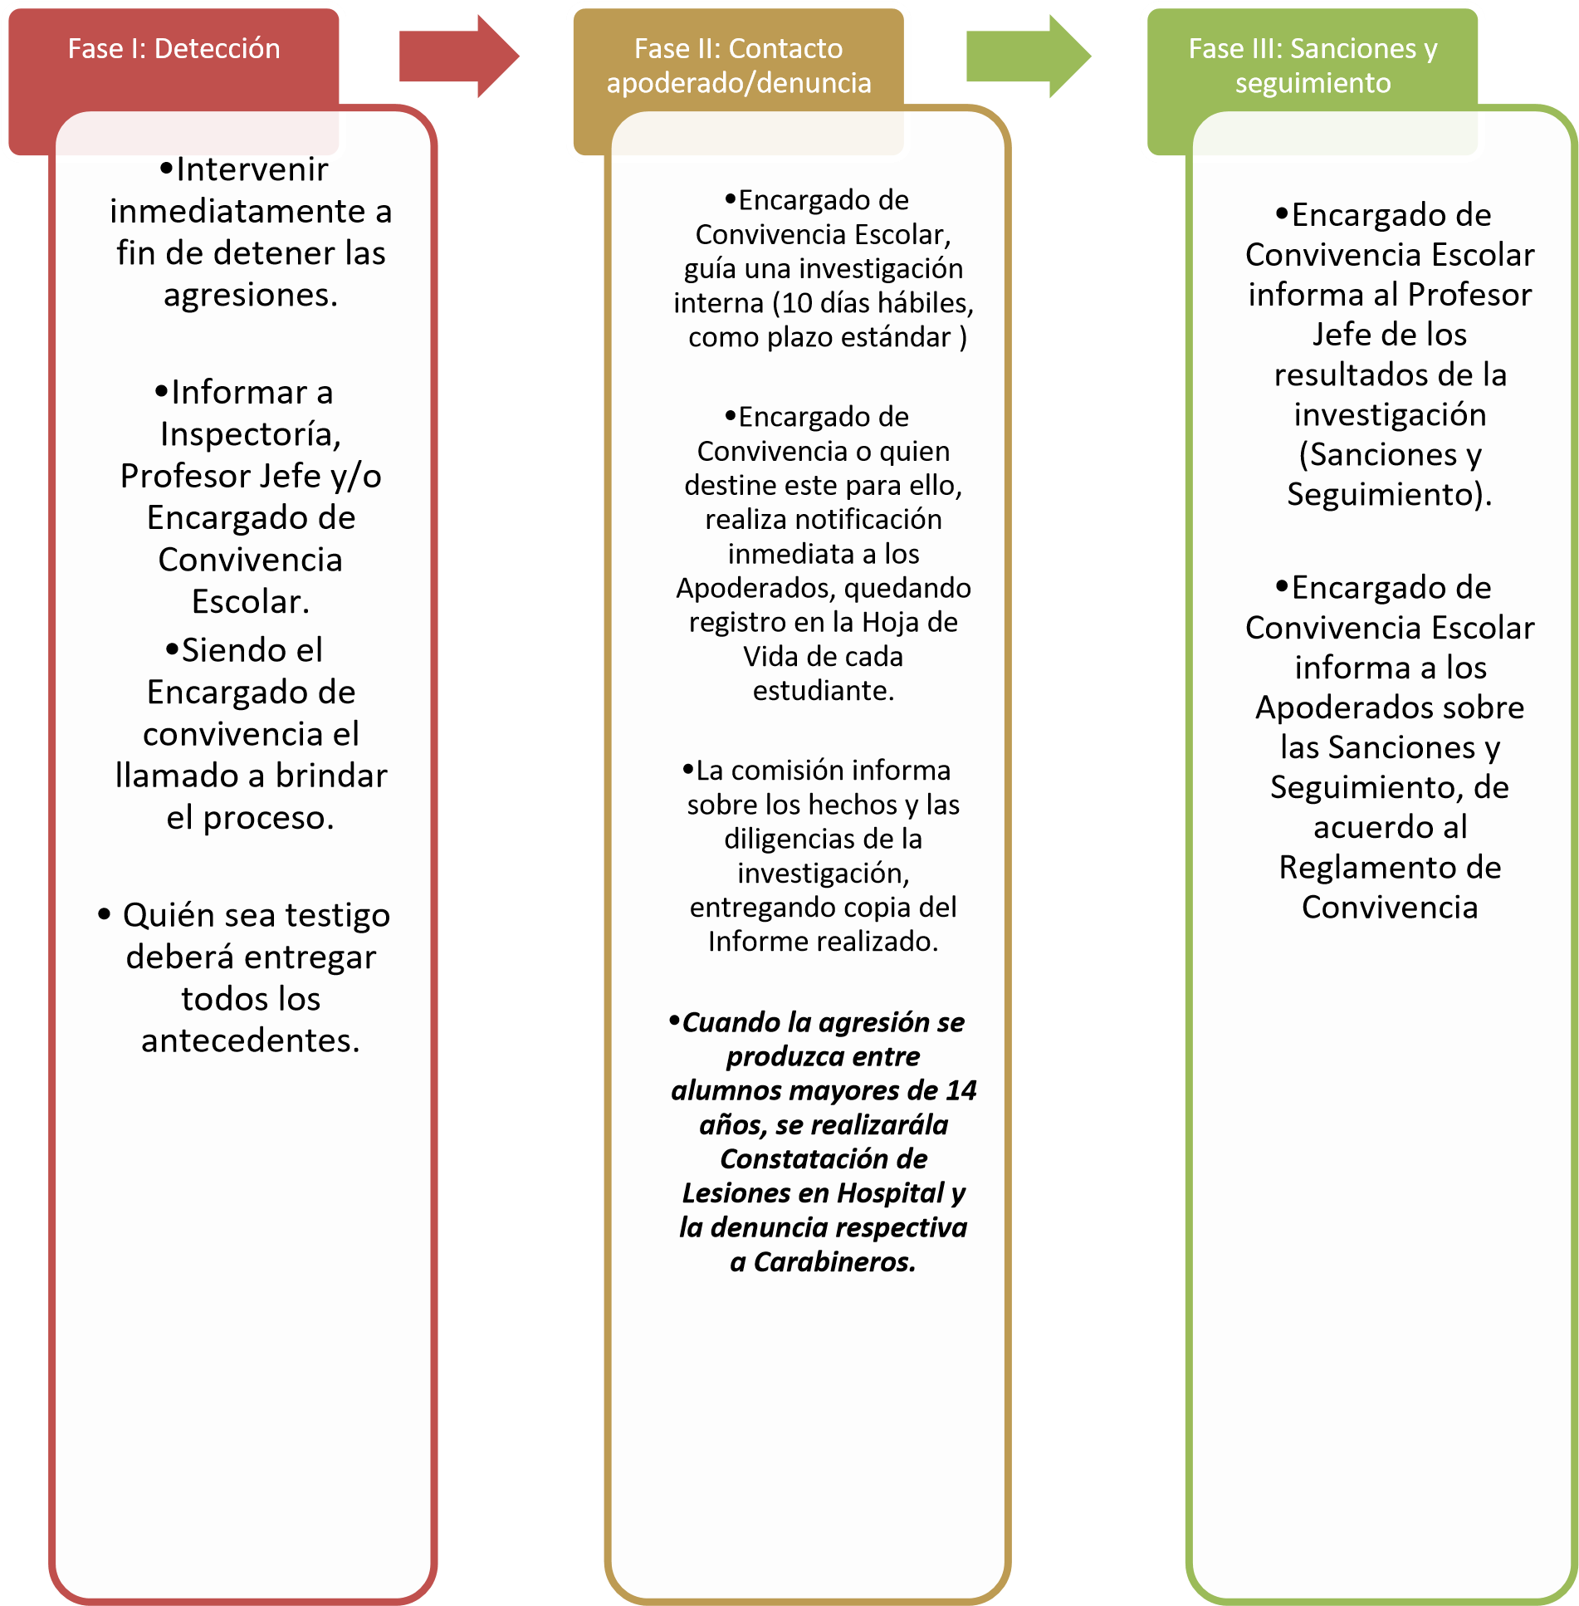

COMO PROCEDER CUANDO EXISTAN ADULTOS COMPROMETIDOS Cualquier miembro de la comunidad educativa que presencie o tenga conocimiento de una agresión de este tipo, debe seguir los siguientes pasos:
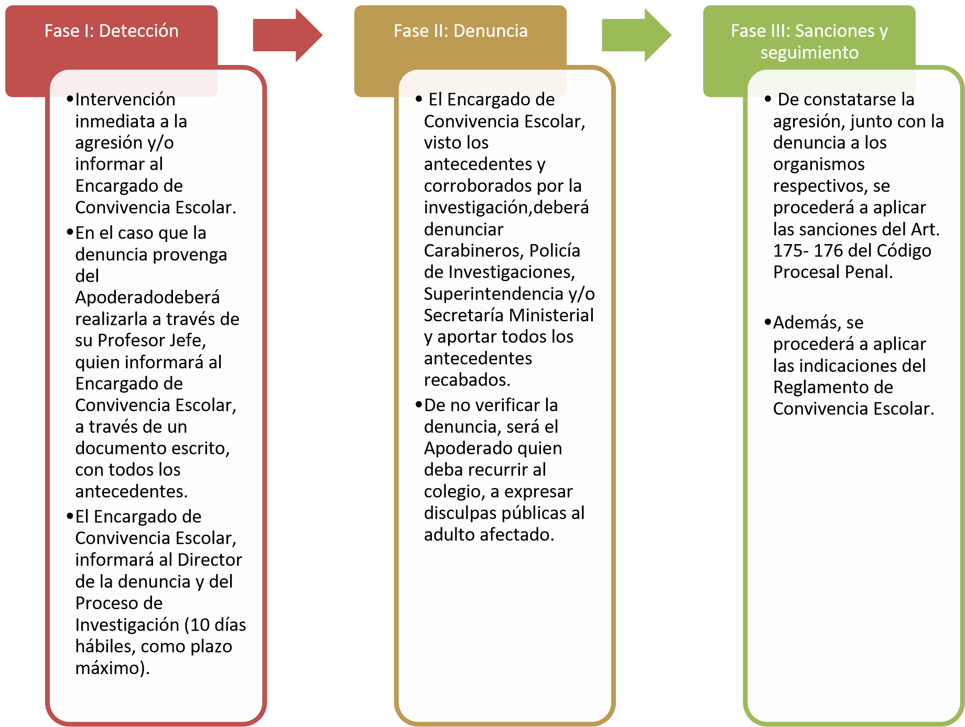
Procedimiento conforme al cual los funcionarios del establecimiento cumplirán el deber de poner en conocimiento de manera formal a los Tribunales de Familia de cualquier hecho que constituya una vulneración de derechos en contra de un estudiante, tan pronto lo advierta.

Cuando UN FUNCIONARIO del establecimiento educacional tome conocimiento de este tipo de hecho, deberán en el acto:
- Comunicar de manera inmediata a las autoridades del Establecimiento Educacional.
- El Rector hará la denuncia y demás diligencias ante los tribunales de familia.
- Se comunicará el hecho al apoderado (a) del o el estudiante involucrado(a) en el acto delictivo por parte del Rector del Establecimiento Educacional.
- Se comunica el hecho al Departamento Provincial de Educación o a la Superintendencia de Educación.
- Se deberá siempre resguardar la identidad del reclamante y no se podrá imponer una sanción disciplinaria en su contra basada únicamente en el mérito de su reclamo.
- Mientras se estén llevando a cabo las indagaciones aclaratorias y el discernimiento de las medidas correspondientes, se asegurará a todas las partes la mayor confidencialidad, privacidad y respeto por su dignidad y honra.
- Portería no debe permitir el ingreso, ni entregar información a medios de comunicación ni a personas ajenas a la Unidad Educativa sin la autorización expresa de la Dirección.

El deber de los funcionarios del establecimiento, de poner en conocimiento o denunciar de manera formal a los Tribunales competentes de cualquier hecho que constituya una vulneración de derechos en contra de un estudiante, tan pronto se advierta.
Al momento de ponderar la gravedad de una falta se debe dilucidar si se está o no frente a la comisión de un delito. Al respecto, se debe tener presente que las/los Rectores, inspectoras/es y profesoras/es tienen el deber de denunciar cualquier acción u omisión que revista caracteres de delito y que afecte a un miembro de la comunidad educativa; ello implica tanto las faltas y delitos cometidos dentro del establecimiento educacional, como aquellos que ocurren fuera de él, pero que afecten a los y las estudiantes.
La denuncia debe efectuarse ante Carabineros de Chile, Policía de Investigaciones, las Fiscalías del Ministerio Público o los Tribunales competentes, dentro del plazo de 24 horas desde que se tome conocimiento del hecho, de acuerdo con lo establecido en los Artículos 175º y 176º del Código Procesal Penal.
Entre los actos establecidos como delito figuran las lesiones, robos, hurtos, amenazas, porte o tenencia ilegal de armas, tráfico de drogas, abuso sexual y otros, así como las situaciones de explotación sexual, maltrato, explotación laboral y otros que afecten a los y las estudiantes.
Sin embargo, si bien la ley define quiénes están obligados a efectuar la denuncia en caso de conocer la existencia de un delito, no quedan exentos de este deber moral los demás adultos, en función de la responsabilidad compartida que les compete en la protección de la infancia y la juventud.
Son responsables penalmente los jóvenes mayores de 14 años y menores de 18 años, quienes se rigen por la Ley de Responsabilidad Penal Adolescente. Los menores de 14 años están exentos de responsabilidad penal, por lo que no pueden ser denunciados por la comisión de un delito. En estos casos, los tribunales competentes para conocer la situación son los Tribunales de Familia, los que pueden aplicar medidas de protección si es necesario.

En el caso de que producto de la denuncia él o la estudiante sea derivada por un tribunal a un hogar de menores o institución a fin:

- Nuestra institución se entenderá solo con la institución determinada por el juez competente, para el resguardo del o la menor en cuestión.
- La escuela no se entrevistará, ni brindará información a padres, madres, familiares en ningún grado consanguíneo, de los tutores o apoderados del o la estudiante.
- En caso de conductas disruptivas o violentas de cualquier tipo de los anteriores se llamará a carabineros.
- Nuestra escuela proveerá todos los medios disponibles a su alcance, para asegurar un proceso de aprendizaje enseñanza de acuerdo con lo establecido por el Mineduc.
- También dentro de sus posibilidades ayudará en su resguardo, contención y crecimiento socioemocional.

